「チャレンジふくしまパフォーミングアーツプロジェクト」
中高生によるオリジナルミュージカル上演プロジェクト
～トライアル・ワークショップ開催～

参加無料
参加者募集!！
県内の中高生ならば、どなたでも参加できます！

このプロジェクトは、県内の中学・高校生が中心となり、劇作家、音楽家等の支援を得ながら舞台芸術の創作・公演を行い、人々に元気や希望を与えることの素晴らしさを知り、達成感を得ることで、「明日のふくしま」を創造する力を育むことを目的としています。どのように創作していくのかを知ってもらうため「トライアル・ワークショプ」を開催します。

コース | 藤田貴大（作・演出）（第３回）
日時 | ◇１日目 ５月３０日（土）  １３時３０分から１８時 | ◇２日目 ５月３１日（日）  １３時３０分から１８時
場所 | いわき市文化センター4階 第1多目的室  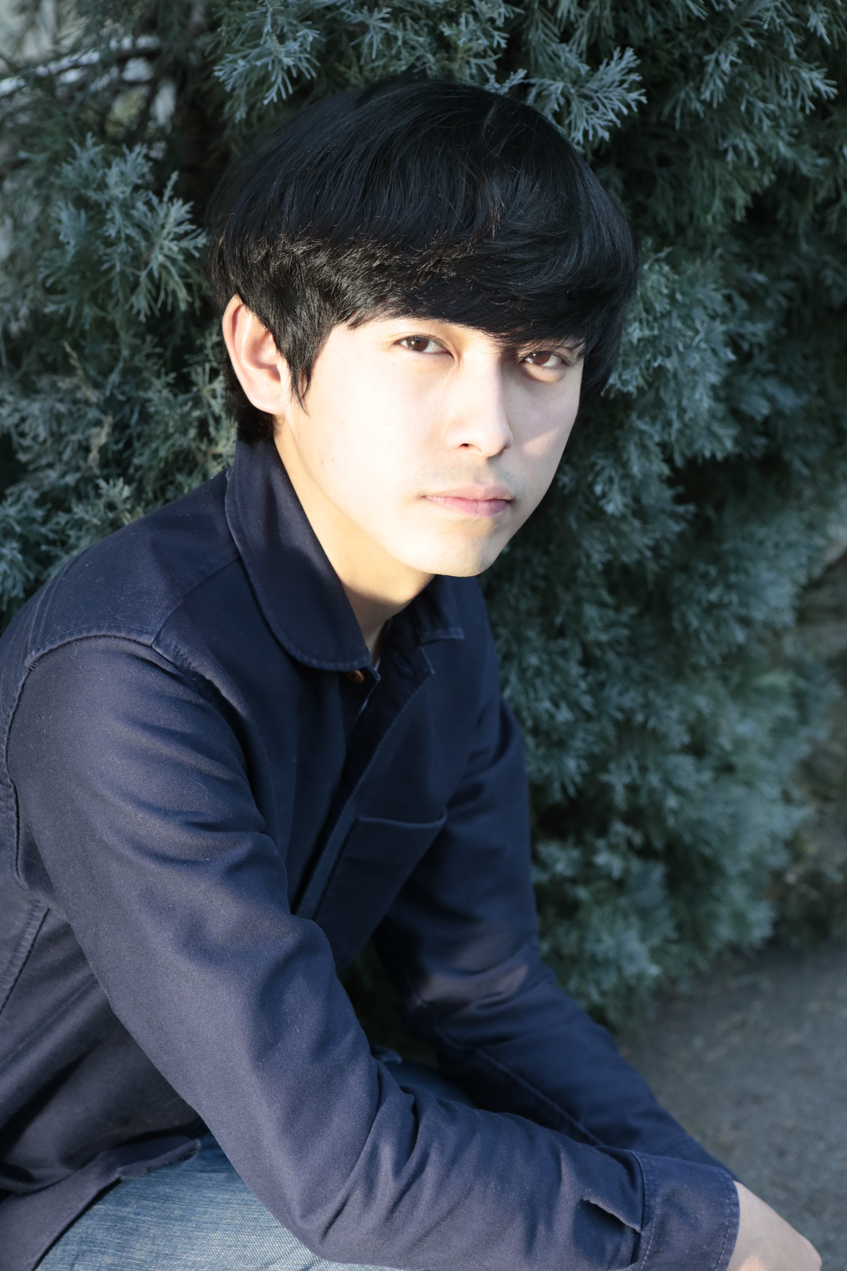
講師 | ◇藤田貴大 先生
その他 | ◇動きやすい服装・靴でご参加ください。  プロフィール  マームとジプシー主宰／演劇作家1985年北海道生。桜美林大学にて演劇を専攻。2012福島県立いわき総合高校の生徒と発表するなど、様々な年代との劇作を行う。  ◇上履きを持参してください。  ◇水分やタオル等を持参してください。
＊次回の演出コースは、いわき市内及び郡山市内で
８月１７日（月）から２０日（木）に開催予定です。
○対象者 県内の中高生（経験はまったく不要です。）
○申込方法 ＊前回参加した方は、メールで氏名と参加日を送信してください。
参加者の氏名、住所、年齢、性別、電話番号、学校名、学年、参加日（5/30（土）、31（日））、
メールアドレスを記載の上、下記までFAX又はメールで申込（原則2日間の参加が望ましい。）
○申込期限 ５月２９日（金）（当日参加も歓迎ですので、お友達を誘って会場へお越しください！）

【お問い合わせ】 電話：０２４－５２１－７１５４ 福島県文化振興課
FAX：０２４－５２１－５６７７ メールbunka@pref.fukushima.lg.jp
詳細は、福島県文化振興課ホームページをご覧ください。「福島県パフォーミングアーツで検索」

ワークショップ参加申込書

氏名（ふりがな）： |  | 年齢： |  | 性別： 男 女
学校名： | 学年： | 参加日： 5/30(土) 5/31(日)
住所： |  |  | 電話：
メールアドレス： |  |  | 部活：
ファックス：０２４－５２１－５６７７
メール：bunka@pref.fukushima.lg.jp
ファックス：０２４－５２１－５６７７
メール：bunka@pref.fukushima.lg.jp

